필리핀 San Roque 수상태양광 CFD 해석 제안서

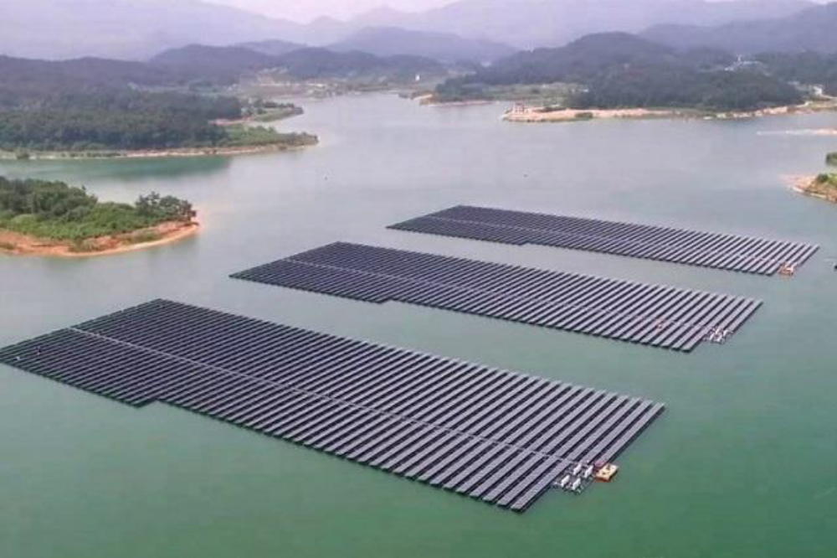


(주) 티 이 솔 루 션
1. 개요
필리핀 San Roque 수상태양광 프로젝트는 마닐라 북쪽 168km, San Roque지역, Luzon섬 San Roque 수력발전소 공유 수면에 150 MWac급 수상태양광을 건설하는 사업이다. 공유수면은 최대 수위 165m, 최소수위 100m 이며 수위차는 최대 65미터가 발생한다. 수상태양광 구조물 (FPV island) 은 중량에 따라 2가지 경우로 구분하고 있다. 풍하중 산정에 사용하는 순간최대풍속 (3초 가스트) 은 75m/s 이고 파랑의 높이는 0.5m이다. 설계에 사용하는 조건을 아래 표에 정리하였다 (참조: SRPC 150MW FPV Feasibility Study Report_Final).
Max. design water level | +290.00 m asl
Min. design water level | +225.00 m asl
Max. water level fluctuation | 65.00 m
Max. water depth below FPV island | 165.00 m
Min. water depth below FPV island | 100.00 m
Floating PV island weight (Type I) | 650 ton
Floating PV island weight (Type II) | 325 ton
Max. wind velocity | 75 m/s
Max. wave height | 0.50 m
표 1. Design Parameters
현장에 설치하는 FPV 블럭은 총 16개 그룹 (그룹A ~ 그룹 P)으로 구분하며 총 23개의 블록으로 구성되어 있다 (참고: 19YU-00GEN00-P01-0001-R0_PV Module Layout_230807). FPV 모듈은 무게 38.3kg, 크기는 2,384 x 1,303 x 33mm 이며, FPV 1 유닛은 12개의 PV 모듈 (2X6) 이며, 총 25,448 유닛 (303,376 개)로 구성되어 있다. PV의 설치각도는 10도와 32도이다.
Floating PV (FPV) 는 mooring system 으로 지지하고 있으며, 강풍에 의해 FPV 에 작용하는 풍하중을 산정하고 적절한 구조해석 기법을 사용하여 mooring system을 포함한 전체 구조시스템의 안정성과 사용성에 대한 검토한다.
대규모 FPV 블럭에 작용하는 강풍의 영향을 산정하기 위하여 CFD 해석기법을 적용하고 각각의 FPV에 작용하는 풍하중을 예측하고자 한다. 각 항목에 대한 세부내용은 다음과 같다.

2. 업무범위
2.1 2차원 CFD 해석 (2-Dimensional Computational Fluid Dynamic Analysis)
- 해석목적
FPV 1 유닛은 12개의 PV 모듈, 즉 2X6개의 모듈로 구성되므로 1유닛의 크기는 약 5m X 16m 이다. 설계조건에서 적용한 파랑의 높이는 0.5미터이며 1유닛의 단면방향 길이의 약 10%에 해당한다. FPV 가 상호 유연하게 연결된 경우, 0.5미터 높이의 파랑에 의해 FPV 가 움직이게 되며 이에 따라 FPV 는 강풍의 흐름과 파랑의 효과가 서로 연계된 복잡한 거동을 예상할 수 있다. 즉 강풍-파랑-구조물의 상호작용 (Wind-wave-structure interaction)에 의한 거동이 발생할 가능성이 있다. 대상프로젝트는 1개 블럭의 규모가 100미터 이상이므로 강풍에 의한 파랑의 전파가 FPV 블럭에 의해 차단되어 블럭이 파랑에 의해 발생하는 진동이 아주 미미할 수 있다. 이러한 현상은 촬영된 영상을 통해 확인할 수 있다 (참조: https://www.youtube.com/watch?v=P1BxQsNBz0k). 단, 촬영영상의 구조물의 크기와 유닛의 상호연결방안에 대한 구체적인 정보가 없으므로 본 제안에서는 강풍-파랑-구조물의 상호작용 발생여부를 신속하게 검토하기 위하여 2차원 CFD 해석을 수행한다. 해석결과 상호작용 효과가 큰 경우 이를 고려한 3차원 해석을 진행하고 효과가 미미한 경우 상호작용을 배제한 3차원 해석을 진행한다.

- 해석조건
상호작용효과를 검토하기 위하여 아래와 같이 2가지 경우에 대한 2차원 해석을 수행한다.
- FPV 가 강풍과 파랑에 의하여 움직이는 경우
- FPV 가 고정된 경우를 고려한 해석을 수행한다.
각각의 경우, 시간에 따라 변동성분을 갖는 풍하중을 산정하고 이를 비교하여 풍하중의 차이가 큰 경우 상호작용 효과가 발생하므로 이를 고려한 3차원 해석을 진행하고, 차이가 미미한 경우 고정 FPV 에 대한 3차원 해석을 진행한다.
PV의 설치각도(10도, 32도)와 풍향 (0도, 180도)을 고려하여 각각의 경우 4가지 해석을 수행하게 된다. 총 8가지 경우에 대하여 2차원 CFD 해석을 수행하며, 상세해석조건은 아래 표와 같다.
 | 상호작용 고려한 경우 | 상호작용 미고려한 경우
 | 풍향 0도, PV 10도 | 풍향 0도, PV 10도
 | 풍향 0도, PV 32도 | 풍향 0도, PV 32도
 | 풍향 180도, PV 10도 | 풍향 180도, PV 10도
 | 풍향 180도, PV 32도 | 풍향 180도, PV 32도
표 2. 2차원 CFD 해석 방안
- 계측항목
- FPV 패널 상면 및 하면에 작용하는 풍압
- FPV 패널에 작용하는 Drag force, Lift force, Moment의 시간이력
- FPV 패널의 상하, 좌우, 회전방향 거동 시간이력

- 결과분석 :
- 강풍-파랑-구조물의 상호작용 발생여부

- CFD 해석의 적용조건 :
- 풍속 75m/s 의 작용높이: 10m
- FPV 모듈은 geometry 단순화 과정을 거쳐 2차원으로 모델링한다.
- 계산격자의 수는 300만개 내외 (계산의 신속성과 결과의 정밀도를 고려함)
- 65미터의 수위차가 발생하지만, 수위가 낮은 경우 댐이 강풍의 영향을 저감하는 차폐효과 (Shielding effect) 가 발생한다. 차폐효과가 낮은 경우 즉 수위가 높은 경우, 강풍에 의한 풍하중이 더 크게 작용하므로 수위가 가장 높은 경우를 가정한 2차원 해석을 수행한다.
- 산악지형의 효과는 무시한다. 즉 바람이 통과하는 지형은 평지로 가정한다.
- 주변지형의 지표면조도: Open terrain
- 강풍이 부는 경우, 수면은 파랑이 발생하여 거친 표면이 된다. 이를 고려한 풍속과 난류강도의 고도분포를 산정하기 위하여 ESDU를 활용한다.

2.2 3차원 CFD 해석 (3-Dimensional Computational Fluid Dynamic Analysis)
- 해석목적
2차원 해석을 통하여 강풍-파랑-구조물의 상호작용을 발생여부를 검토하고 그 결과에 따라 해석을 진행한다. 단, 상호작용을 고려하는 경우, 수치해석의 난이도가 증가하며 그에 수반한 해석시간도 증가하게 된다.
발주처와 협의하여 대표적인 FPV 블럭을 선정하고 3차원 CFD 해석을 수행한다.

- 해석조건
시간에 따라 변동성분을 갖는 풍압과 풍하중을 산정하고 전체시스템의 설계에 사용하는 형태로 변환하여 제공한다. (구조설계 또는 Mooring system 설계 전문업체와 협의 후 결정)
PV의 설치각도(10도, 32도)와 풍향 (0도, 45도, 90도, 135도, 180도)을 고려하여 해석을 수행한다. 총 10가지 경우에 대하여 3차원 CFD 해석을 수행하며, 상세해석조건은 아래 표와 같다.
 | PV의 설치각도 10도 | PV의 설치각도 32도
 | 풍향 0도 | 풍향 0도
 | 풍향 45도 | 풍향 45도
 | 풍향 90도 | 풍향 90도
 | 풍향 135도 | 풍향 135도
 | 풍향 180도 | 풍향 180도
표 3. 3차원 CFD 해석 방안

- 계측항목
- FPV 패널 상면 및 하면에 작용하는 풍압
- FPV 패널에 작용하는 Drag force, Lift force, Moment의 시간이력
- FPV 패널의 상하, 좌우, 회전방향 거동 시간이력 (상호작용 고려하는 경우)

- 결과분석 :
- FPV 패널에 작용하는 최대 (+) / 최소(-) 풍압
- FPV 블럭에 작용하는 총하중 (수직, 수평하중) 및 예상 변위 (max. horizontal defelction, max. angular deflection)
- 구조설계에 사용하는 형태로 하중 변환 (시간이력, 주파수 스펙트럼 등)

- CFD 해석의 적용조건 :
- 주변지형의 지표면조도: Open terrain
- 풍속 75m/s 의 작용높이: 10m
- 풍속과 난류강도 고도분포: ASCE7 기준 적용
- FPV 모듈은 geometry 단순화 과정을 거쳐 2차원으로 모델링한다.
- 계산격자의 수는 1000만개 내외 (계산의 신속성과 결과의 정밀도를 고려함)
- 65미터의 수위차가 발생하지만, 수위가 낮은 경우 댐이 강풍의 영향을 저감하는 차폐효과 (Shielding effect) 가 발생한다. 차폐효과가 낮은 경우 즉 수위가 높은 경우, 강풍에 의한 풍하중이 더 크게 작용하므로 수위가 가장 높은 경우를 가정한 2차원 해석을 수행한다.
- 산악지형의 효과는 무시한다. 즉 바람이 통과하는 지형은 평지로 가정한다.
- 강풍이 부는 경우, 수면은 파랑이 발생하여 거친 표면이 된다. 이를 고려한 풍속과 난류강도의 고도분포를 산정하기 위하여 ESDU를 활용한다.

